الاسم الكامل | دكتور قتيبة صالح شيخ الجبوري
اللقب العلمي | أستاذ مساعد
المنصب | رئيس قسم
القسم | تقنيات الانتاج النباتي
الفرع | النباتات الطبية
البريد الالكتروني | Qutaibah_hwj@ntu.edu.iq
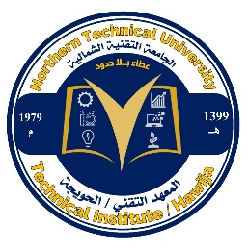

الجامعة التقنية الشمالية / كلية البوليتكنك الحويجة / قسم تقنيات الإنتاج النباتي

المعلومات الشخصية:
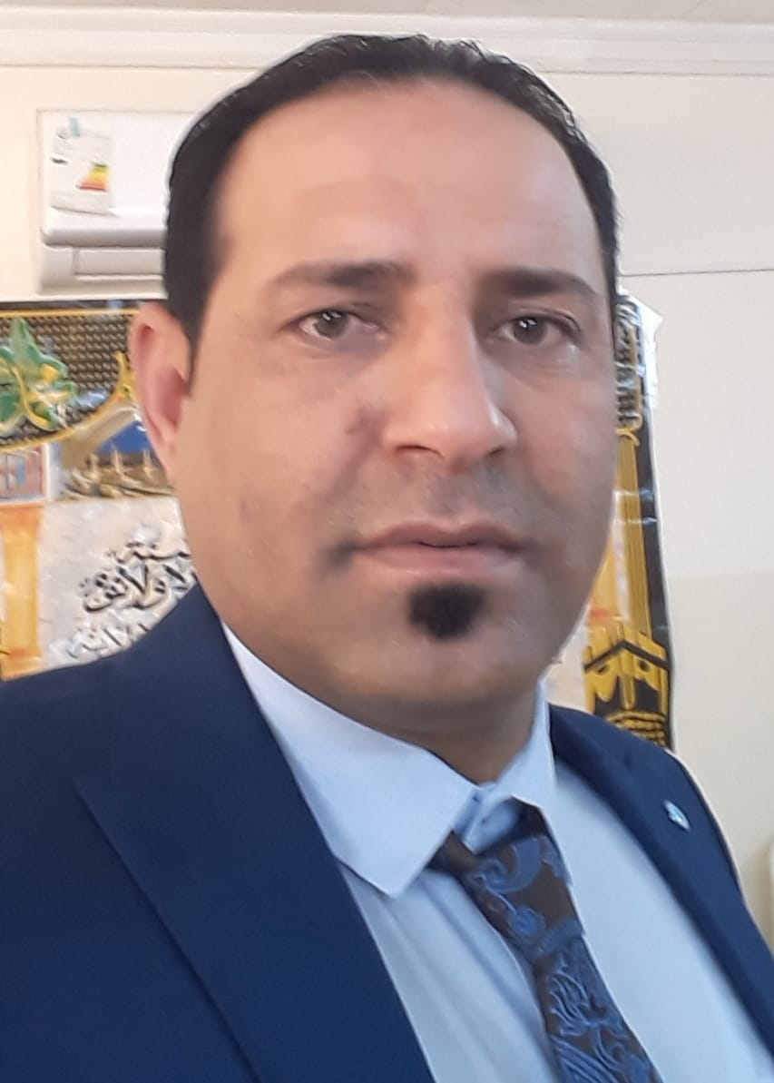

الشهادات الدراسية:
اسم الجامعة | الشهادة | تاريخ منح الشهادة | التخصص | البلد
جامعة الموصل | بكالوريوس | 2005 | محاصيل حقلية | العراق
جامعة الموصل | ماجستير | 2007 | مكافحة ادغال | العراق
جامعة الموصل | دكتوراه | 2019 | فسلجة محاصيل | العراق

الخبرة التدريسية:
الدراسات الأولية | نعم
الدراسات العليا | كلا

النشاط البحثي:
البحوث المنشورة | 13 بحث
المؤتمرات والندوات | 2-مؤتمر-20 ندوات
عضوية الجمعيات العلمية والمهنية ودور النشر المجلات | لا يوجد
روابط التدريسي في المواقع البحثية
https://scholar.google.com/citations?user=m3-y8lMAAAAJ&hl=ar | Google Scholar Profile
https://www.researchgate.net/profile/Qotaiba_Shaikh | Researcgate Profile
https://www.webofscience.com/wos/author/record/LNP-8231-2024 | Publons Profile
https://orcid.org/0000-0002-8228-6641 | ORCID iD
https://www.scopus.com/search/form.uri?display=basic#basic | Scopus

